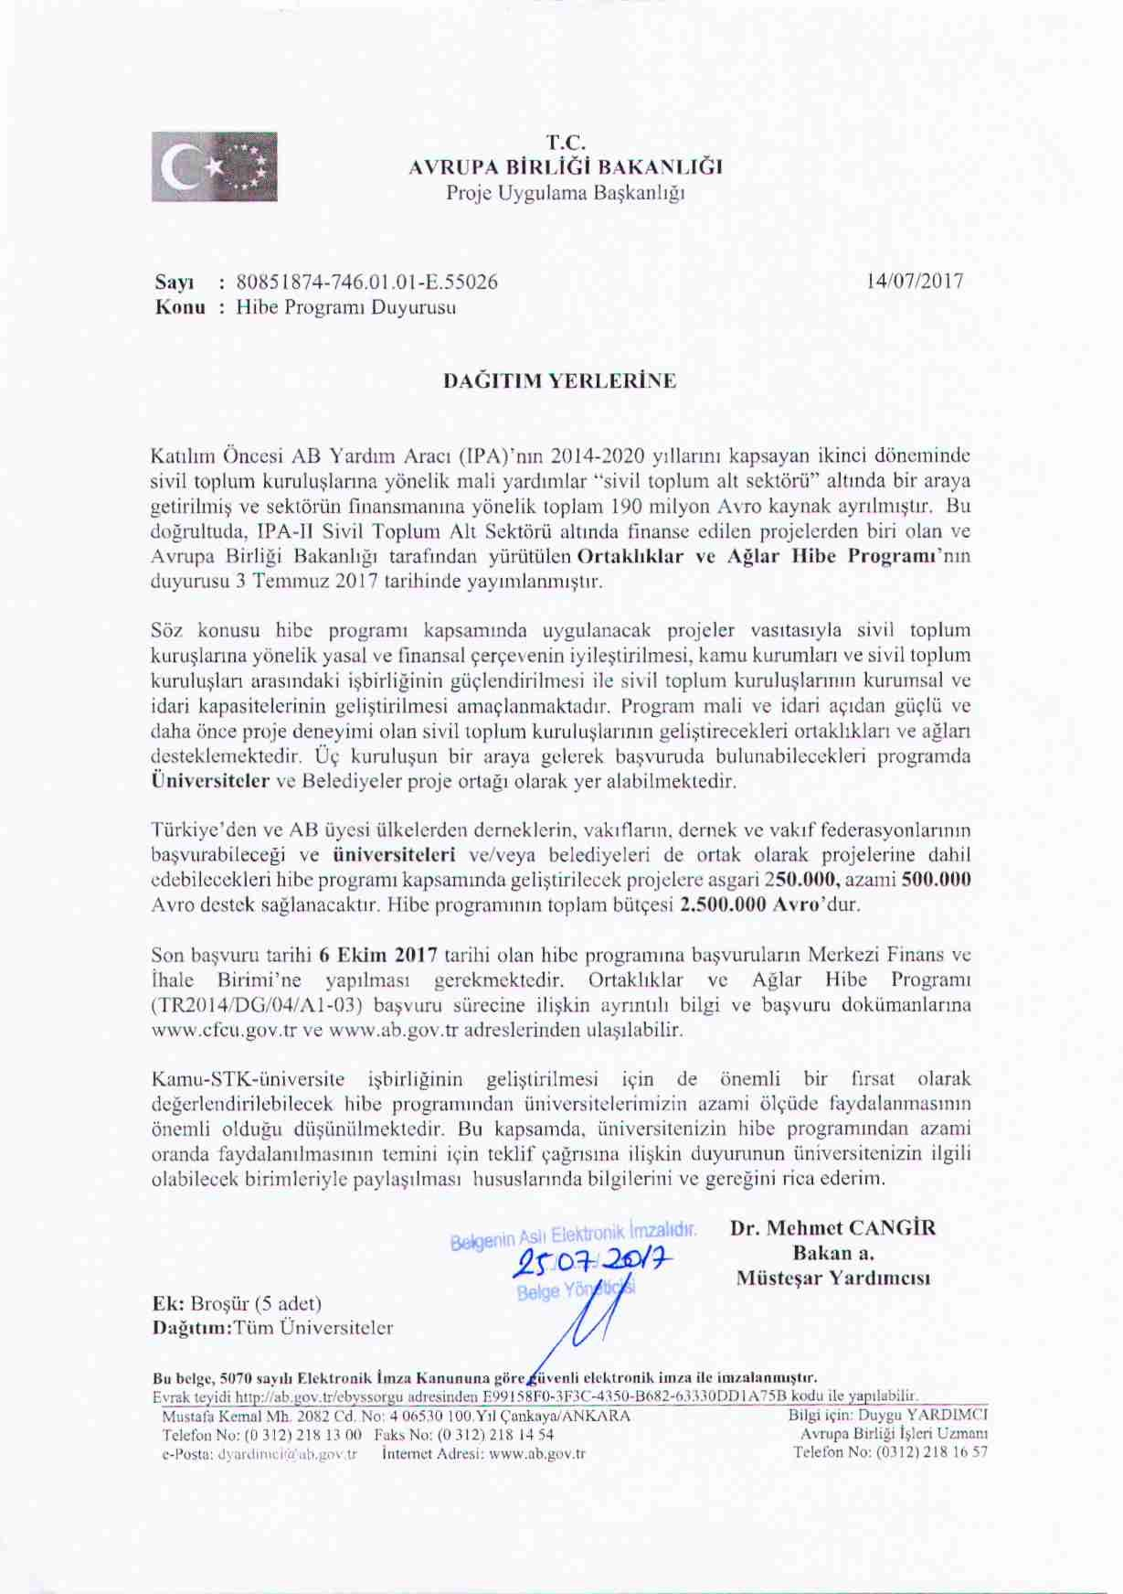

Evrak Tarih ve Sayısı: 26/07/2017-E.15574